CONSTRUCTION SITE MANAGMENT : Architecture de l'application
Application desktop Java (JavaFX) de gestion de chantiers, avec PostgreSQL. Utilisateur unique : le site manager (chef de chantier).

1. Vue d'ensemble
L'application suit une architecture en 3 couches basée sur le patron MVC. Chaque couche a une seule responsabilité. Le sens des appels est unique :
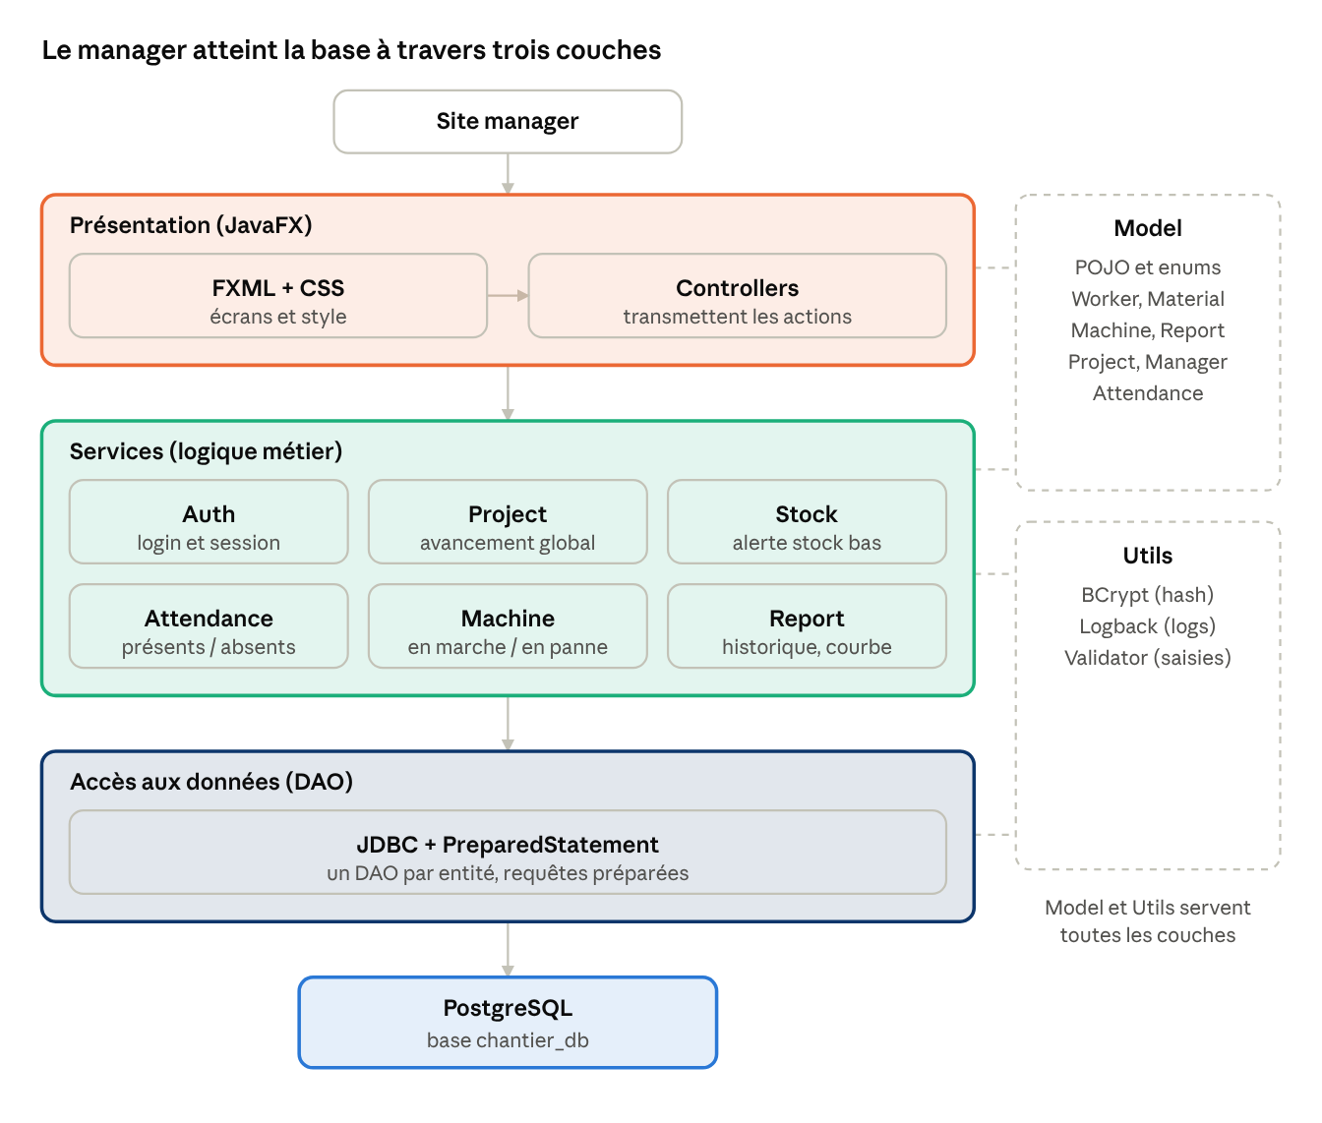
Utilisateur
Règle principale : Controller → Service → DAO → Base de données. Le Controller ne parle jamais directement au DAO ni à la base.

2. Site manager
C'est l'utilisateur unique de l'application. Il se connecte, consulte le stock, pointe la présence, suit les machines et crée les rapports d'avancement.

3. Couche Présentation (JavaFX)
Elle affiche les écrans au manager.
Élément | Rôle | Exemple
FXML + CSS | FXML décrit la structure de l'écran (boutons, tableaux, champs). CSS définit les couleurs et le style. | stock.fxml contient le tableau des matériaux et le bouton « Ajouter »
Controllers | Classes Java qui reçoivent les actions du manager (clic, saisie) et appellent les Services. | StockController envoie les données à StockService
Règle : le Controller ne contient ni logique métier ni SQL. Il transmet seulement les données entre l'écran et le service.

4. Couche Services (logique métier)
C'est le « cerveau » de l'application : règles et vérifications. Chaque service gère un module.
Service | Responsabilités
Auth | Vérifie identifiant et mot de passe (BCrypt), gère la session
Project | Fournit l'avancement global du chantier (%)
Stock | Ajoute, modifie, supprime les matériaux ; détecte les stocks sous le seuil (alerte)
Attendance | Enregistre présent/absent ; calcule « 12/15 présents »
Machine | Calcule total / en marche / en panne ; change l'état
Report | Crée un rapport ; fournit l'historique pour la courbe de progression
Pourquoi une couche Service ? Les règles (ex. « la quantité ne peut pas être négative ») sont écrites à un seul endroit et testées avec JUnit sans interface. Cela répond à l'exigence Maintenabilité (NF5).

5. Couche Accès aux données (DAO)
DAO (Data Access Object) est la seule couche qui communique avec la base.
- Un DAO par entité : MaterialDAO, WorkerDAO, MachineDAO, etc.
- Accès via JDBC et PreparedStatement : protection contre l'injection SQL (Sécurité NF3).
- Méthodes : save(), update(), delete(), findAll(), findById().

6. Base de données PostgreSQL
Stockage permanent des données dans la base chantier_db : tables manager, project, worker, attendance, material, machine, report. Les clés étrangères et contraintes CHECK garantissent l'intégrité (ex. avancement entre 0 et 100).

7. Éléments transversaux
Élément | Contenu | Utilité
Model | Classes POJO (Worker, Material, Machine, Report, Project) et enums (MachineStatus, AttendanceStatus) | Représentent les données ; utilisées par toutes les couches
Utils : BCrypt | Hachage des mots de passe | Sécurité (NF3)
Utils : Logback | Journalisation des erreurs et actions | Maintenabilité (NF5)
Utils : Validator | Validation des saisies (champ vide, nombre négatif) | Fiabilité des données
Ces éléments ne sont pas une couche : toutes les couches peuvent les utiliser.

8. Exemple complet : ajouter du ciment au stock
- Le manager remplit l'écran Stock et clique sur Ajouter (FXML).
- StockController récupère les données et appelle StockService.addMaterial().
- StockService vérifie les données (Validator) : nom non vide, quantité ≥ 0.
- StockService appelle MaterialDAO.save().
- MaterialDAO exécute un INSERT avec PreparedStatement dans PostgreSQL.
- Le résultat remonte au Controller ; le tableau est mis à jour et, si la quantité est inférieure au seuil, une alerte rouge s'affiche.

9. Lien avec les exigences non fonctionnelles
Exigence | Réponse de l'architecture
Utilisabilité | Écrans simples, navigation latérale unique
Performance | Index en base, chargement en tâche de fond (Task JavaFX)
Sécurité | BCrypt, PreparedStatement, validation, session
Coût abordable | Java, JavaFX et PostgreSQL sont gratuits et open-source
Maintenabilité | Couches séparées, tests JUnit mensuels, logs Logback

